Қысқа мерзімді жоспары
Бөлім | Ақпаратты ұсыну
Педагогтың аты-жөні | Шалбаева Галия Сериковна
Күні | 11.10.2021
Сынып: 8 | Қатысушылар саны |  | Қатыспағандар саны
Сабақтың тақырыбы: | Желідегі қауіпсіздік.
Оқу бағдарламасына сәйкес оқыту мақсаттары | Желі қолданушыларының қауіпсіздігін қамтамасыз ету ережелерін сақтау
Сабақтың мақсаты: | Барлық оқушылар:
 | Компьютерлік вирустардың түрлерін және одан қорғану программаларын біледі.
 | Көптеген оқушылар:
 | WiFi желісі, әлеуметтік желі, электронды пошта қызметінің түрлерін ажырата алады.
Сабақтың барысы:

Сабақтың кезені/ уақыт | Педагогтың әрекеті | Оқушының әрекеті | Бағалау | Ресурстар
Сабақтың басы | 1.Оқушылармен амандасу.  2.Сабақтың тақырыбы мен мақсаттарымен таныстыру.  Балалар сабаққа үзілістен кіргенде ойы шашыраңқы болғандықтанпсихологиялық ахуалын жақсарту үшіншаттық шеңберін құрып «33» ойынын ойнатамын. 1-33 ке дейін санап, 3-ке бөлінетін санды атамай шапалақ арқылы білдіреді. Бұл ойынды танымымдық тұрғыда белсенді жұмыс жасауға дайындау, ынталандыру мақсатында жүргіземін. | 1.Мұғаліммен амандасады.  2.Сабақтың тақырыбын дәптерге жазады.  3.Сабақтың мақсаттарымен танысады.
Сабақтың ортасы | Оқушыларды топқа бөлу  Суреттер арқылы оқушылар топтастырылады  1 – тoп: «Әлеумeттік жeлілер» тoбы  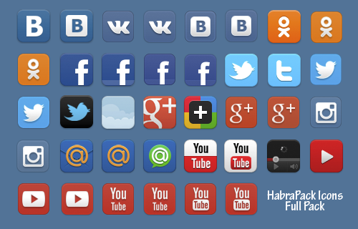  2 – тoп: «Компьютерлік антивирустар» тoбы    3 – топ «Фишинг» (интернеттегі алаяқтық) тобы    «Доп лақтыру» әдісі  Оқушылар бір- біріне доп лақтыру арқылы өткен тақырыптар бойынша сұрақтар қояды.  1. Компьютерлік вирус дегеніміз не?  2. Қандай әлеуметтік желілерді білесіңдер?  3. Электронды почта дегеніміз не және қандай түрлерін білесіңдер?  4. Интеллектуалды жекеменшік дегеніміз не?  5. Интернет желісінде қандай ақпаратты жүктеуге болмайды?  Сұрақтары талқыланып сұралады. (бірлескен жұмыс)  Топпен жұмыс:  «Әлеумeттік жeлілер» тобына Тапсырма№1  Сабақта оқушылардың ақпаратпен жұмыс істеу дағдыларын дамыту: «Ойлан, Жұптас, Бөліс» әдісі  Жаңа сабақты топтық жұмыс барысында оқушылар өз бетімен теорияны меңгереді. (Бұл топтық жұмыста бірлесіп оқуды)  Жеке оқып, жұпта талқылап топта осы мәліметтердің негізінде постерге түсіріп қорғайды.  Бағалау: екі жұлдыз , бір тілек әдісі бойынша өзара жазбаша стикер арқылы бағалайды.  «Компьютерлік антивирустар» тобына Тапсырма №2  Венн диаграмасы арқылы компьютерлік қауіпсіздік пен желілік қауіпсідікті салыстырыңдар?  Дескрипторлар:  Компьютерлік қауіпсіздік туралы біледі  Желілік қауіпсіздік туралы біледі  Компьютерлік және желілік қауіпсіздікті салыстырады  Бағалау: екі жұлдыз , бір тілек әдісі бойынша өзара жазбаша стикер арқылы бағалайды.  «Фишинг» (интернеттегі алаяқтық) тобына Тапсырма №3  Кибербуллингке қалай қарсы тұруға болады?  Кибербуллингке қарсы күресудің ортақ ережесін жасап ұсыныңдар. Жасалған ереженің әрбір пунктіне дәлелді мысалдар келтіріңдер.  Дескрипторлар:  Кибербуллингкеқарсы күресу шараларын анықтайды  Ортақ ережежасай алады?  Бағалау: екі жұлдыз , бір тілек әдісі бойынша өзара жазбаша стикер арқылы бағалайды.  Практикалық жұмыс:  1. Интернеттің іздеу сайттарын пайдаланып, мына термин сөздерге түсініктеме беріңдер  1) Сымсыз желі  2) Шифрлеу  3) ІР –адрес  4) Карантин  Дескриптор:  Интернет сайттарын пайдаланып іздеу жұмыстарын жасайды.  Термин сөздерге түсініктеме береді.  Бағалау: Дұрыс ақпарат таба білген оқушыға смайлик үлестіру  Жеке жұмыс  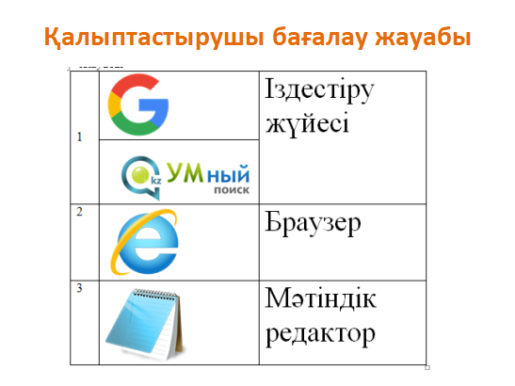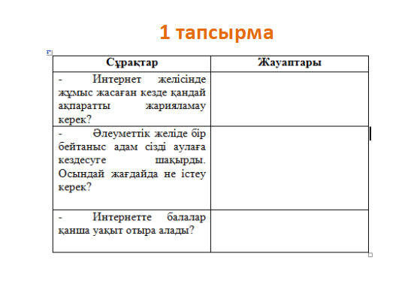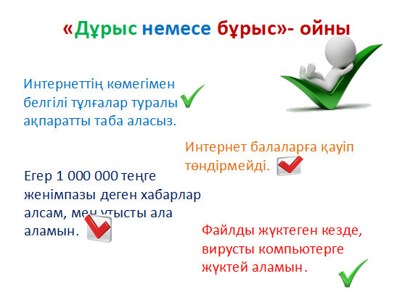  Жұптық бағалау. Слайдтан дұрыс жауабы көрсету. | Компьютер  Интернет  Смайлик    Оқулық    жұмыс дәптері |  | суреттер
Сабақтың соңы | Бүгінгі сабақтан алған әсерім  Мен .................................. білдім  Мен үшін ............................қызықты болды.  Мені ...............................таң қалдырды.  Мен .......................білгім келеді. | Кеспе қағаздар  Оқулық
Үй тапсырмасы | Үйге тапсырма: оқулық 35-40 беттер  Желідегі қауіпсіздік

